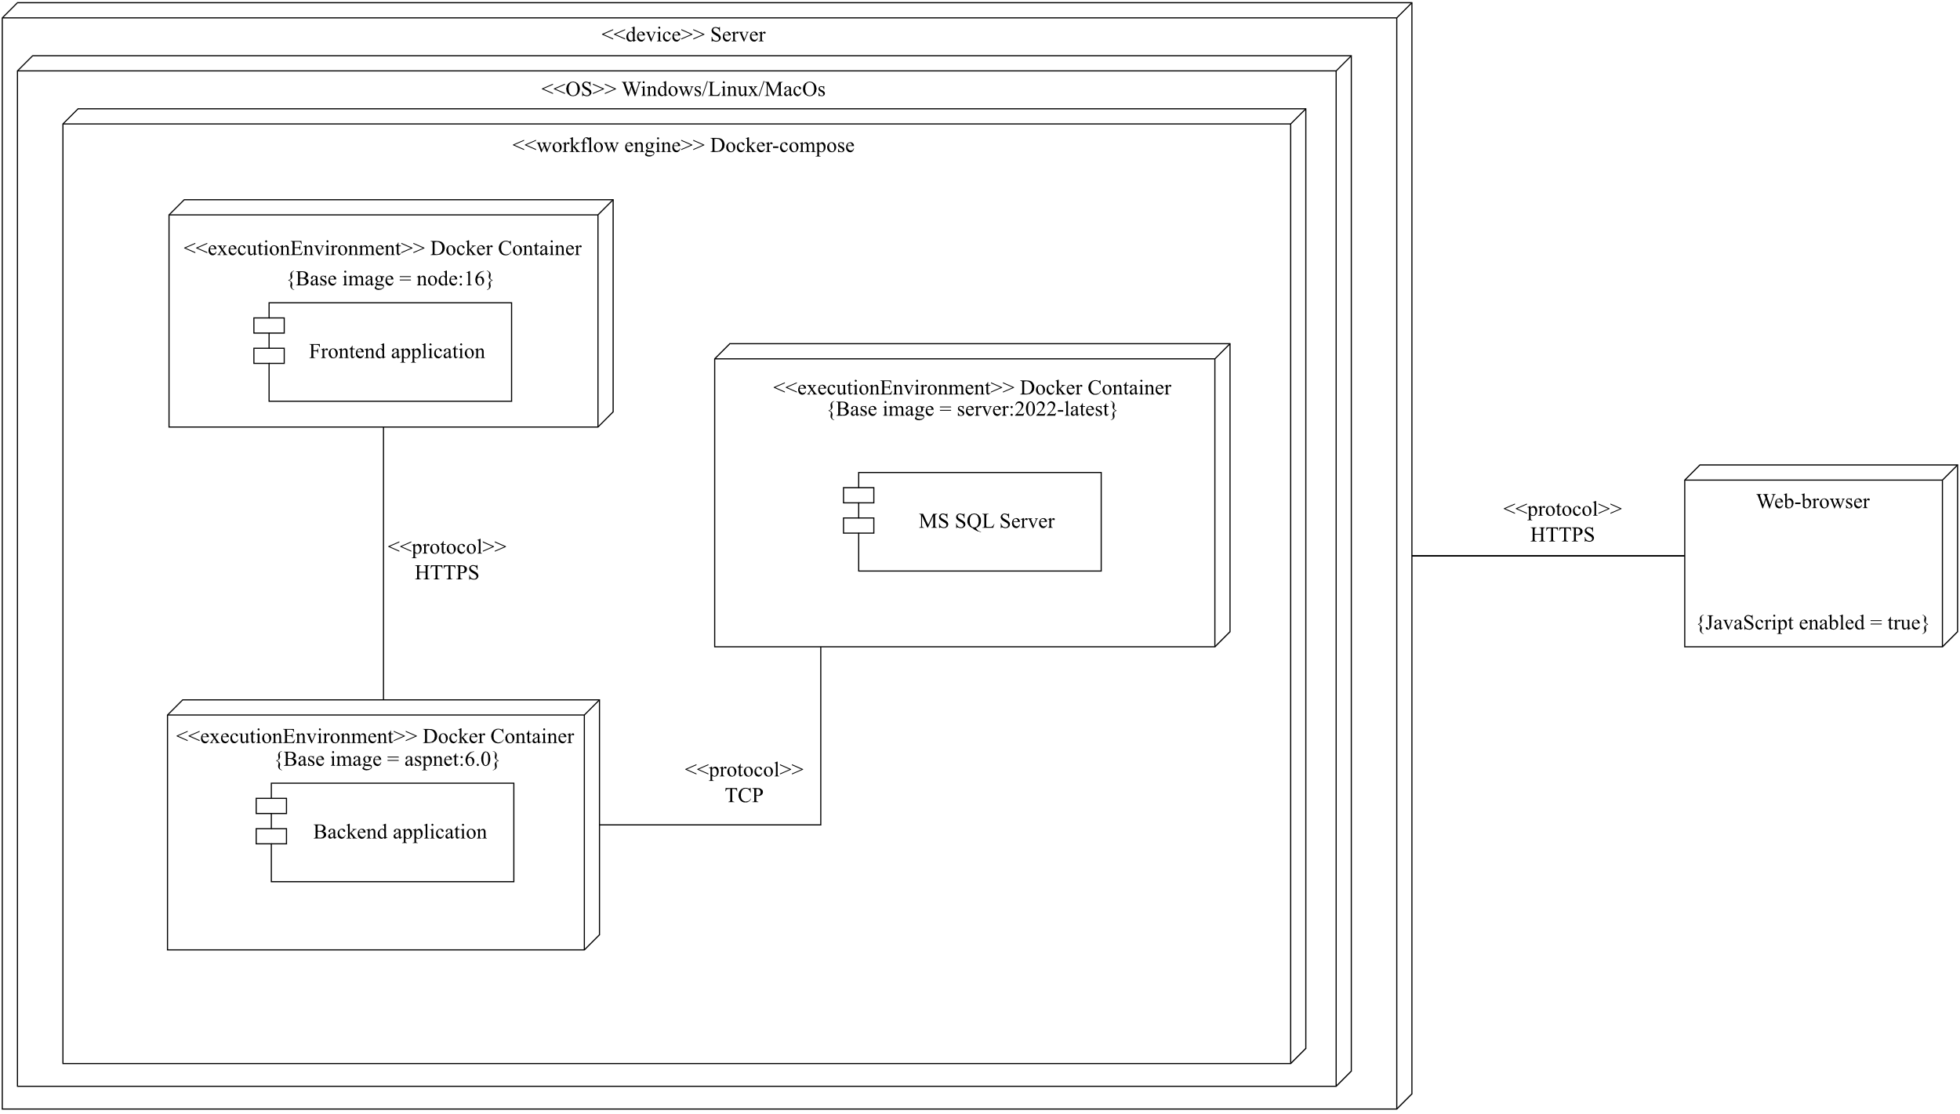

Сергеев С. А.

Пацей Н. В.

Пахолко А. С.

Пахолко А. С.

Листов

Лист

Утверд.

Т. контр.

Провер.

Разраб.

Масштаб

Масса

*74417005, 2023*

1

Лит.

Диаграмма

развертывания

БГТУ 05.00.ГЧ

1

Дата

Подпись

ФИО